ИЗВЕШТАЈ О ПОСЕТИ ФЕСТИВАЛУ НАУКЕ

Манифестација Фестивал науке- „ Глобално загревање- климатске промене“ се одржала у ОШ „ Мирослав Антић“ у Футогу, 13. јуна ове школске године.

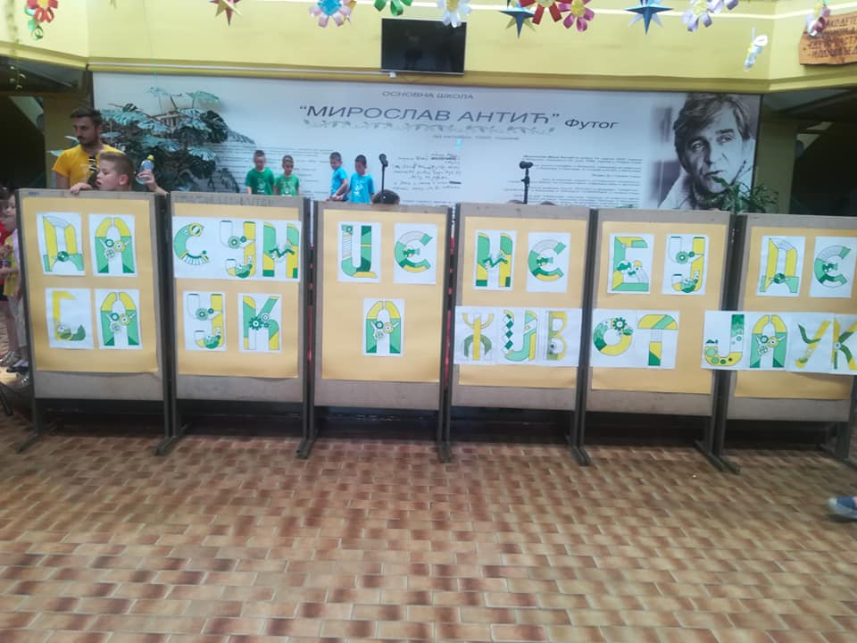

Директор школе др Гордана Хајдуковић и наставник Адријана Сарић су нам упутиле позив да будемо њихови гости-учесници. Тиме смо допринели подизању еколошке свести, скретању пажње на негативан ефекат глобалног загревања и неопходност заштите животне средине.
Учесници фестивала су били ученици 8. разреда, чланови секције „ Природњачки дани“ у пратњи предметних наставника Луције Пене и Драгане Давидовац
Ученици, Дуња Гаврилов, Сара Хорњак, Лука Никовић, Игор Маљик, Зеин Дервиши, Јован Крстић и Угљеша Кнежевић реализовали су два пројекта на тему глобалног загревања- климатских промена.

Први пројекат је био везан за појаву цијанобактерија у водама услед нарушене равнотеже екосистема и како оне могу да утичу на остали биљни и животињски свет и на људе. Ученици су припремили плакат и флајере на којима су приказана упутства како се понашати у случају контакта са овом врстом бактерија.

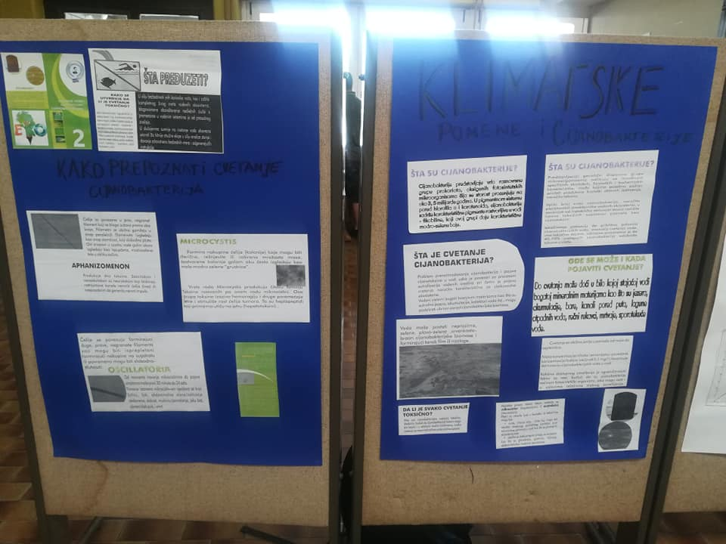

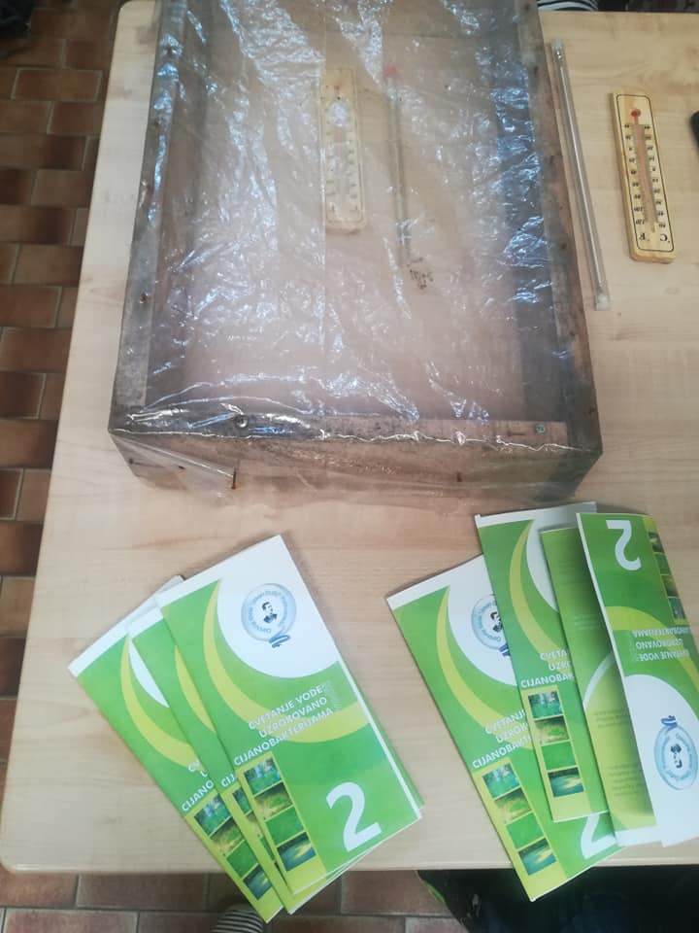
Други пројекат је био везан за ефекат стаклене баште. Ученици су пратили темпетатуру ваздуха током недељу дана, на отвореном и под пластичном фолијом. Резултати експеримента су приказани на паноу, табеларно и графички. Ученици су навели своје предлоге на који начин се може смањити еколошки отисак.

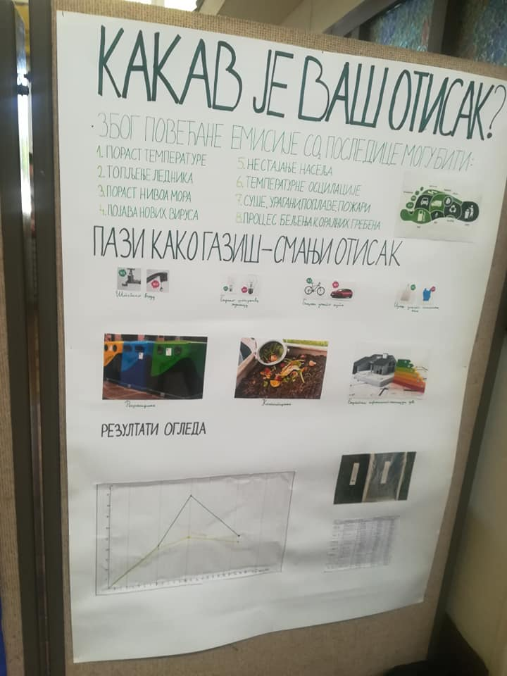
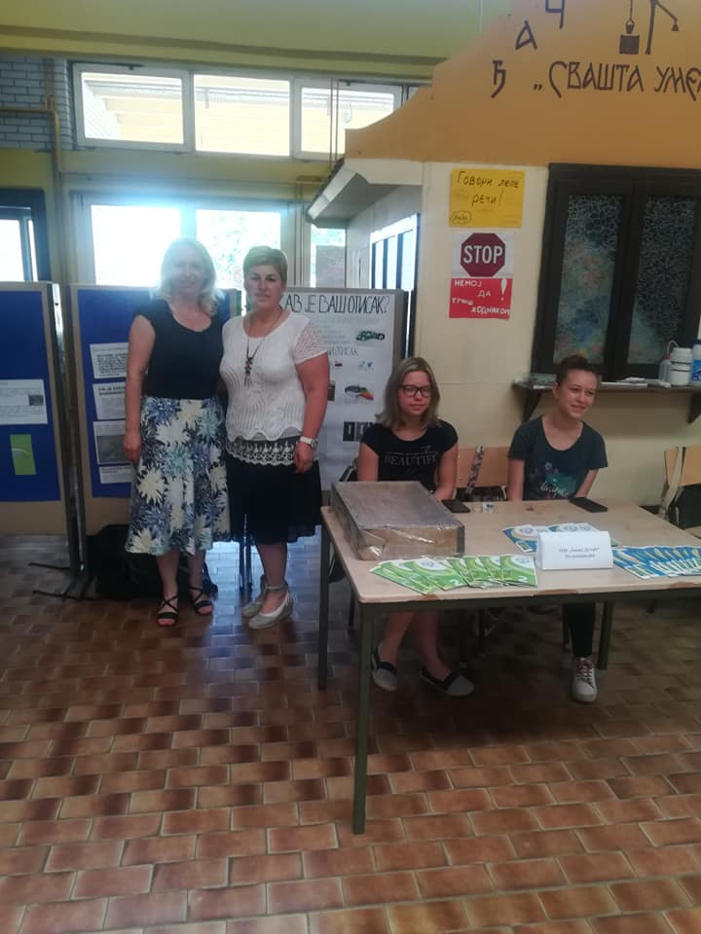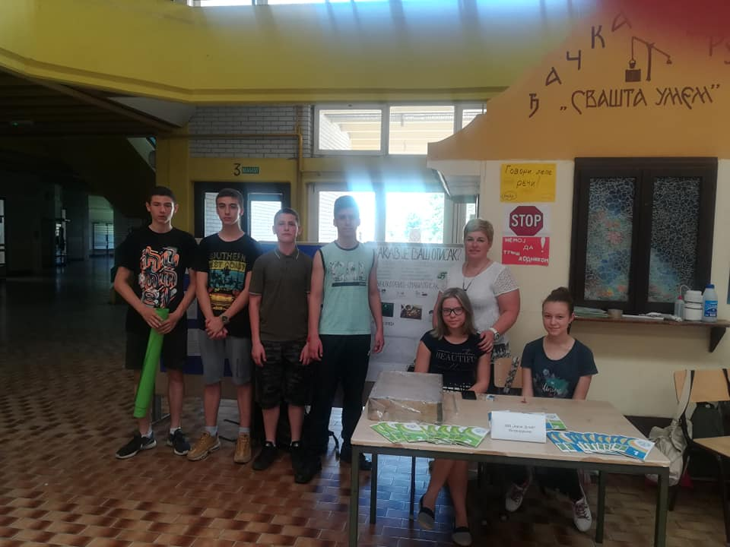

Јун 2019., Петроварадин Предметни наставници: Луција Пена и Драгана Давидовац

